107年度臺北市詩歌樂舞創意劇團親子才藝班（秋季）報名簡章
一、目的：為推廣傳統經典文化，落實兒童經典教育，增進親子間的互動，將傳統詩
詞譜上現代樂曲，透過吟唱及肢體，展現詩詞意境，以寓教於樂的教學方
式，帶動經典詩詞文化教育之發展，儲備表演人才。
二、主辦單位：詩歌樂舞創意劇團
三、協辦單位：臺北市孔廟管理委員會
四、研習時間：107年9月15日~12月15 日 每週六早上09：00-11：00
五、研習地點：臺北市孔廟 明倫堂1樓東側教室（臺北市大龍街275號）
六、招生對象：國小學童與幼稚園大班學童及家長。預計招收30名，額滿為止。
七、教學內容：
週次 | 日期 | 教唱課程 | 教學內容 | 指導老師
1 | 9∕15 | 唐詩介紹 | ◎簡介「詩歌樂舞」超傳統自然發音練習；  音階與嘴型的關係。  ◎字正腔圓唱詩歌。  ◎教唱唐詩  ◎舞台身段教學 手語教學。  ◎演詩技巧教學及肢體語言示範。  教學課程  可依照招生後再與變動；或依實際須  要再以增減變動。  ◎結業演出 | 趙雪芹  龍美珠  何伊媚  朱畇蓁  龍珍珠
2 | 9∕29 | 竹里館（王 維）
3 | 10∕6 | 雜 詩（王 維）
4 | 10∕13 | 雜 詩（王 維）
5 | 10∕20 | 琴 詩（蘇 軾）
6 | 10∕27 | 稻 田（韋 莊）
7 | 11∕03 | 禮樂射（三字經）
8 | 11∕10 | 禮樂射（三字經）
9 | 11∕17 | 若廣學（三字經）
10 | 11∕24 | 舞台 肢體語言
11 | 12∕01 | 綜合練習
12 | 12∕08 | 綜合練習
13 | 12∕15 | 成果展演

P.S 備註：上課時間，依教育局公佈修正之。

八、教學師資：
姓名 | 學經歷 | 現職 | 備註
趙雪芹 | 1.台灣藝術大學（前國立藝專）電影演員、歌唱家  2.唐詩新唱系列／中華兒女唱唐詩成人篇／主唱 | 1.詩歌樂舞創意劇團藝術總監  2.唐詩新唱校園巡迴演講手語、肢體語言、演詩表演 專任老師 | 1.2002年於山東主持孔子文化節經典誦讀大賽  2. 2007【國際華語文論壇】應邀發表詩詞演唱。

原創曲者生平（1946～2014）

柳松柏 | - 經歷：  台灣藝術大學（前國立藝專）  2.從事電影導演、編劇25年，計有「媽媽再愛我一次」等30餘部作品。  3.完成唐詩300首及宋詞百餘首譜曲。  4.文化事蹟：舉辦全國「唐詩新唱示範教學」校園巡迴近二十年。受益師生百萬人。  5.定期舉辦「全國唐詩新唱大賽」十屆。  6.文化交流：自2000年起訪問星馬、香港，上海、北京、山東、湖南、山西、廈門、福建等地。2007韓國。 | 1.電影導演、編劇、作曲家  「唐詩新唱／詩歌樂舞」推創人  - 詩歌樂舞創意劇團 /團長  - 香港唐詩新唱推委會/顧問/專任教受老師。  - 全國「唐詩新唱、詩歌樂舞」校園巡迴演講負責人  - 北京交通大學／全球「詩歌樂舞」推廣中心總指導。  ※.2012柳導演作品：「中華兒女唱唐詩」榮獲大陸國家當甄選為大陸國家12、5文化建設工程項目。 | 音樂創作：  1.著作：詩歌樂舞創意教學  2.中華兒女唱唐詩（有聲書）  （全集101首）  2.中國古典音樂專輯  3.大家來唱三字經  4.中華佛教音樂專輯  5.並入圍89、90金曲獎最佳兒童樂曲專輯獎  6.2007【國際華語文論壇】應邀發表論文並作演唱  7.2007應邀率團韓國大邱演出「戲說唐詩懷李白」兒童歌舞劇。
九、研習方式：
1.本研習費用：免學費；如有必要費用由學員自行分攤。班服、及教材需另行購置。
2.出席週次達10週以上者，才可取得下期報名資格。
十、報名方式：1、即日起額滿為止。
2、網路報名：網頁上填寫資料。e-mail:long4133@yahoo.com.tw
3、電話報名：趙老師：2361-8399 龍老師：0936468266
4、報名時填寫資料、電話、手機號碼務必清楚，以便通知是否報名成功
聯絡用。
十一、報名須知：
1.學員（學童及家長）30名後補5名；開課第一堂課未報到之學員則由後補者遞補之。
2.凡參加學員，必須能配合受邀於台北孔廟活動展演（租裝費由邀請單位負責）。
3.由本班級自治，學員須自行負責租裝費，學員必須自備舞鞋。
4.學員上課必須接受班級活動規範，準時上課、不得遲到早退、或任意缺席、曠課。有事請假
須事先通知。

※有關「唐詩新唱」更多資訊，請上：http://www.tang-poetry.com.tw 網站中文搜尋/唐詩新唱

全球「唐詩新唱、詩歌樂舞」推廣教育中心

--- 活動花絮 ---
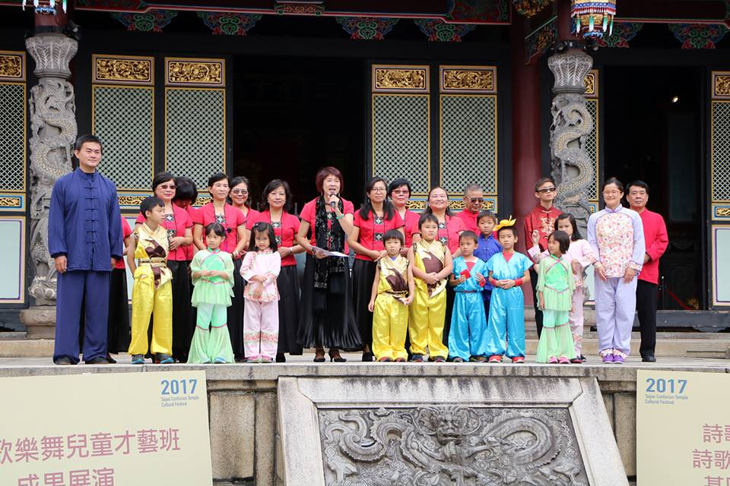
孔廟文化祭暨才藝成果展演
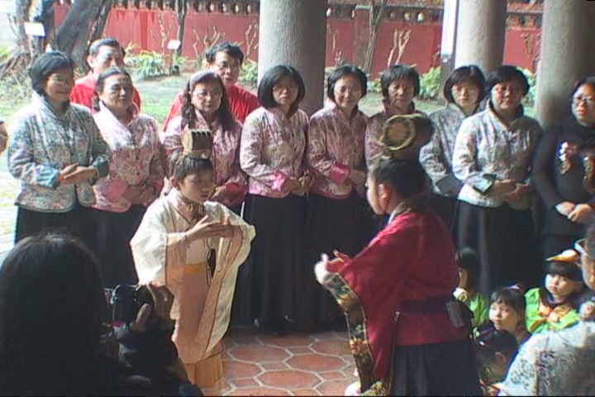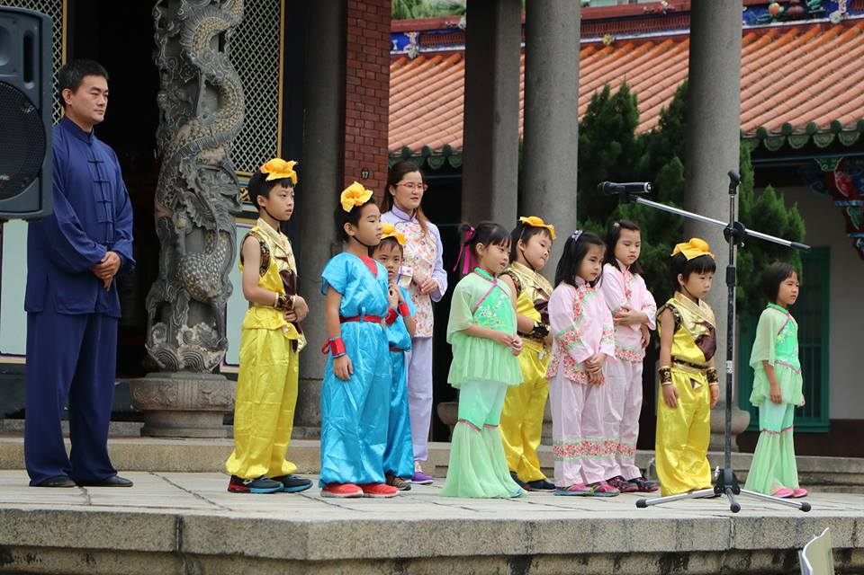
成果展【論語劇場】表演孔子與公孫大夫對答 孔廟文化祭暨才藝成果展演
------------------------------------------------------------------------------------
107年度詩歌樂舞創意劇團親子才藝班（秋季）班報名表
家長
姓 名 |  | 性別 |  | 手 機
 |  |  |  | 電 話 | （ ）
通訊處

學童□舊生 □新生
姓 名 |  | 性別 |  | 手 機
 |  |  |  | 電 話 |  | （ ）
通訊處
就讀學校 | 國小 年級  幼稚園 班 |  |  |  | 聯絡人  （家長姓名）
訊息來源

